

FRANCISCO JESÚS SÁNCHEZ MUÑOZ

PROYECTO DE DESARROLLO DE APLICACIONES

MULTIPLATAFORMA

**ZEROD**

Drive safety

WITHOUTACCIDENTS

Contenido

1. Descripción del Problema. 3

2. Objetivos del Proyecto. 3

3. Recursos necesarios. 3

4. Planificación Temporal 4

5. Desarrollo del Proyecto 5

5.1 Requisitos de la aplicación 5

5.2 Diseño de la aplicación 5

5.2.1 Diseño de la arquitectura 5

# Descripción del Problema.

Hoy en día, cuando salimos a carretera ya sea para ir o volver del trabajo, por ocio o por cualquier desplazamiento que necesitemos hacer con nuestro vehículo, no podemos saber con exactitud, si la ruta que elegimos diariamente es la más adecuada para llegar a nuestro destino rápidamente y sin sobresaltos. Por ello el solventar la escasa información de nuestras carreteras a la hora de la comunicación de accidentes, atascos, radares y otros tipos de problemas como la climatología nos permitirá que el realizar nuestro traslado sea más rápido, eficiente y seguro.

# Objetivos del Proyecto.

Se ha pensado desarrollar una aplicación movil (con soporte web), para que todo aquel que se encuentre algunos de los problemas mencionados anteriormente lo comunique de manera rápida y eficaz, para así ayudar a todo el que necesite realizar algún tipo de desplazamiento con su vehículo, decida la ruta que mas le conviene para llegar a su destino.

# Recursos necesarios.

Para el desarrollo de esta aplicación se va a utilizar un ordenador portátil MSI con estas características:

* Tarjeta Gráfica => GTX 1050Ti 4GB GDDR5
* Memoria Ram => 16GB GDDR4
* Almacenamiento => 256GB SSD y 1TB HDD
* Procesador => i7 7700HQ a 3,8 GHz
* Pantalla => 1920 x 1080p

Además de hardware necesitaremos configurar nuestro entorno de desarrollo:

El sistema operativo utilizado dependerá del gusto de cada programador en mi caso Windows 10 64bits.

Se va a utilizar el editor de código Visual Studio Code.

Vamos a hacer uso de Node, npm y de git.

Para ello descargamos Node desde su web: <https://nodejs.org/en/download/>

Nos descargamos la última versión (LTS Versión: 10.15.3 incluye npm 6.4.1).

Y ahora Git: <https://git-scm.com/downloads>

Una vez instalado esto, podremos instalar el módulo de cordova desde npm.

En mi caso se va a hacer uso del comando: npm install –g cordova.

Para otros SO visitar: <https://cordova.apache.org/docs/es/latest/guide/cli>

Por ultimo instalaremos Ionic desde este comando: npm install -g ionic

Una vez hecho todo esto tendremos todo listo para empezar a trabajar en nuestra aplicación.

Para poner en producción esta aplicación, se va a hacer uso de un dispositivo Android y un PC con Windows 10.

El terminal Android tiene las siguientes especificaciones:

* Versión de Android => 8.0.0 SDK 26.
* Memoria Ram => 3GB
* Procesador => Snapdragon 800 a 2,3 GHz
* Pantalla => 1920 x 1080p

En este dispositivo solo es necesario descargar la aplicación e instalarla para empezar a probarla.

El terminal Windows tiene las siguientes especificaciones:

* Tarjeta Gráfica => GTX 1050Ti 4GB GDDR5
* Memoria Ram => 16GB GDDR4
* Almacenamiento => 256GB SSD y 1TB HDD
* Procesador => i7 7700HQ a 3,8 GHz
* Pantalla => 1920 x 1080p

En este dispositivo solo será necesario tener acceso a internet y un navegador web por ejemplo Chrome, desde ahí navegamos hasta: <https://zerod-66498.firebaseapp.com/tabs/tab1>

# Planificación Temporal

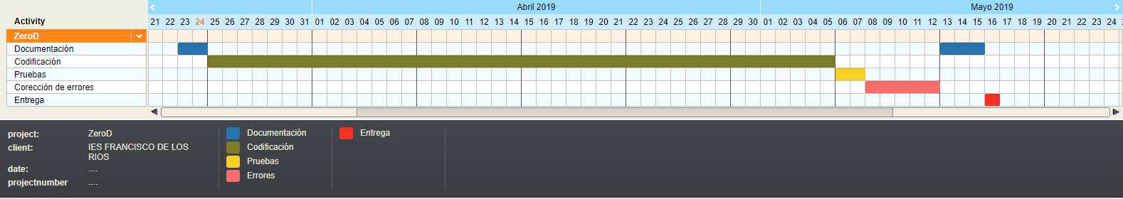

# Desarrollo del Proyecto

## Requisitos de la aplicación

La aplicación que se desarrollará deberá poder añadir con un solo clic en un mapa una alerta de cualquier tipo.

Esta aplicación tendrá acceso al GPS del dispositivo, para que cuando se pulse un botón se cree una alerta del tipo que especifique el usuario en la ubicación de este.

Cada vez que se cree una alerta se mandará una notificación a los usuarios de esta aplicación.

Esta aplicación tendrá conexión a internet para poder publicar las alertas, si en algún momento el usuario no tuviera conexión y publicará una alerta, esta se almacenará en nuestro dispositivo y al volver a recuperar la conexión se comprobaría si ha llegado a publicarse, en caso negativo automáticamente se publicaría.

La aplicación contará con registro a través de diferentes plataformas, con el motivo de poder ver las alertas creadas por cada usuario y si siguen activas o no.

## Diseño de la aplicación

### Diseño de la arquitectura

La aplicación constará de una pantalla de Login donde el usuario tendrá que crear un usuario o iniciar sesión con uno anteriormente creado.

Tras el inicio de sesión el usuario será redirigido hasta la vista principal donde encontrará 3 tabs en la parte inferior.

La primera será un resumen de las alertas más cercanas a nuestra ubicación.

La segunda podrá observar el mapa con las alertas activas en ese momento.

La tercera tab tendremos la configuración de la aplicación, que permitirá al usuario adaptar la aplicación a la necesidad que más encaje para él.

Se adjunta el siguiente caso de uso para tener una idea más clara de lo que el usuario quiere hacer en esta aplicación

